Inspiratiebronnen

Bevat een verzameling van minimaal 3 verschillende inspiratiebronnen (screenshots of foto’s van andere applicaties) die gebruikt zijn ter inspiratie voor de visuele stijl van de applicatie, inclusief toelichting waarin je uitlegt waarom dit voor jou een inspiratiebron is en wat je ervan gaat gebruiken in je eigen ontwerp.

**Ik heb de volgende websites gebruikt om inspiratie op te doen:**

* <https://marvel.com> (Lijkt op Dark theme)
* <https://google.nl> (zoekmachine layout)
* <https://duckduckgo.com> (zoekmachine layout)
* <https://bol.com> (Commerciële zoekmachine en Favorieten functionaliteit)
* <https://m2.material.io/design/color/dark-theme.html> (Google Material Design)
* Diverse Youtube filmpjes bekeken waar personen een dergelijke Marvel API gaan bouwen

Omdat ik een achtergrond heb als designer wou ik een keer gaan werken met Dark themes om ervaring op te doen op dit vlak.

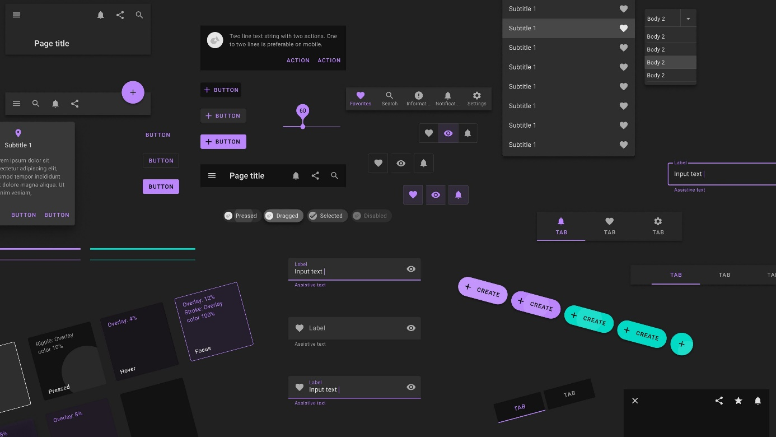

Figuur 1 Diverse Dark theme elementen

Een van de redenen dat ik de Marvel Developer API heb gekozen is omdat de Marvel website een ontwerp heeft die enigszins lijkt op de Dark theme.

Ik heb het ontwerp van Marvel dan ook losjes overgenomen.

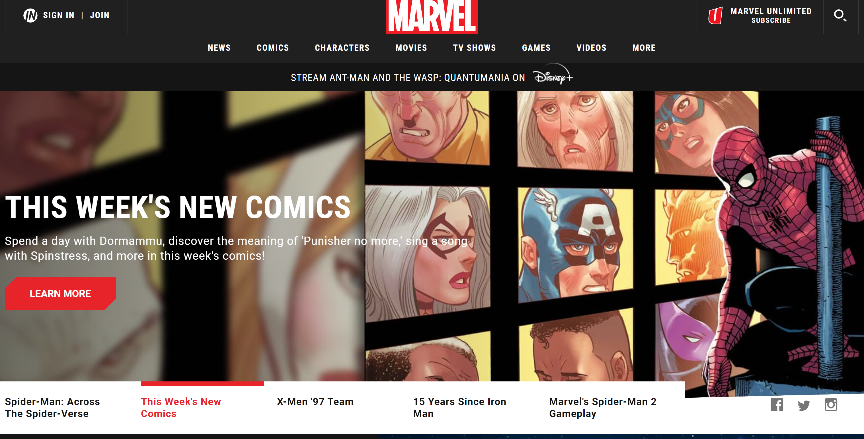

Figuur 2 Marvel.com website

Om toch onderscheid te maken van het Marvel design heb ik een aantal design invloeden toegepast van onder andere Google Material Design, een aantal zoekmachines en Bol.com.

**Bol.com**

Voor Bol.com heb ik gekozen omdat deze site een aantal elementen had die ik zocht voor de FOUNDFAVE app. De Bol.com zoekfunctie, favorieten functionaliteit, inloggen en registreren.

Ik koop regelmatig producten op Bol.com en vind het een prettige site om op te surfen. De site heeft een minimaal aantal kleuren en oogt rustig.



Figuur 3 Bol.com Favorieten optie in het menu (hartje-icoon)

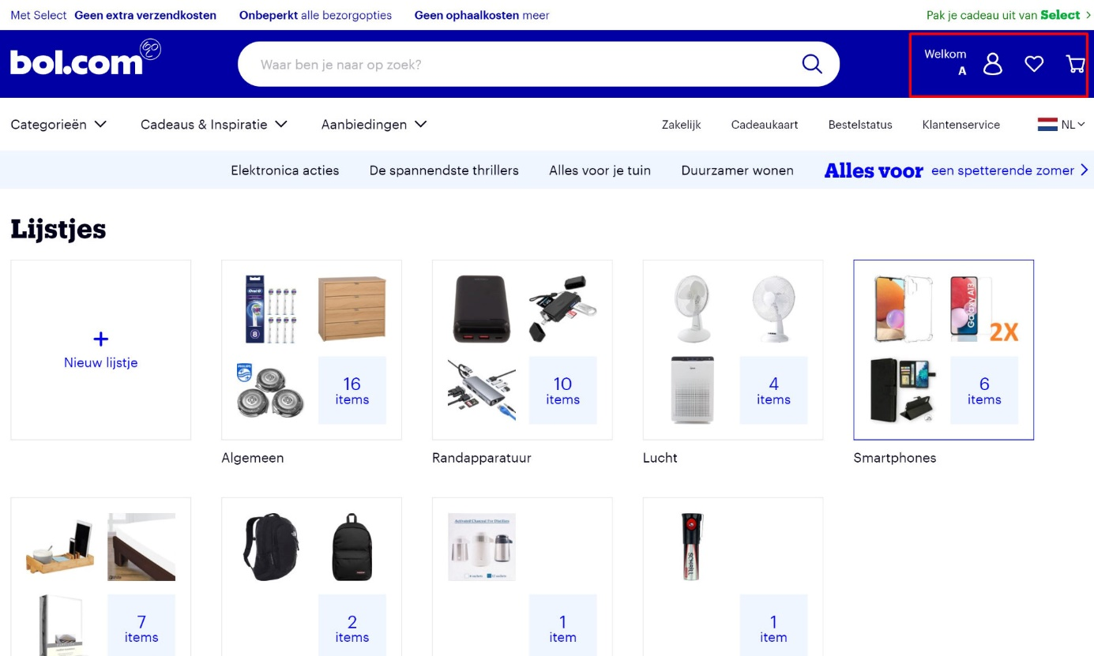

Figuur 4 Bol.com favorieten ingelogd

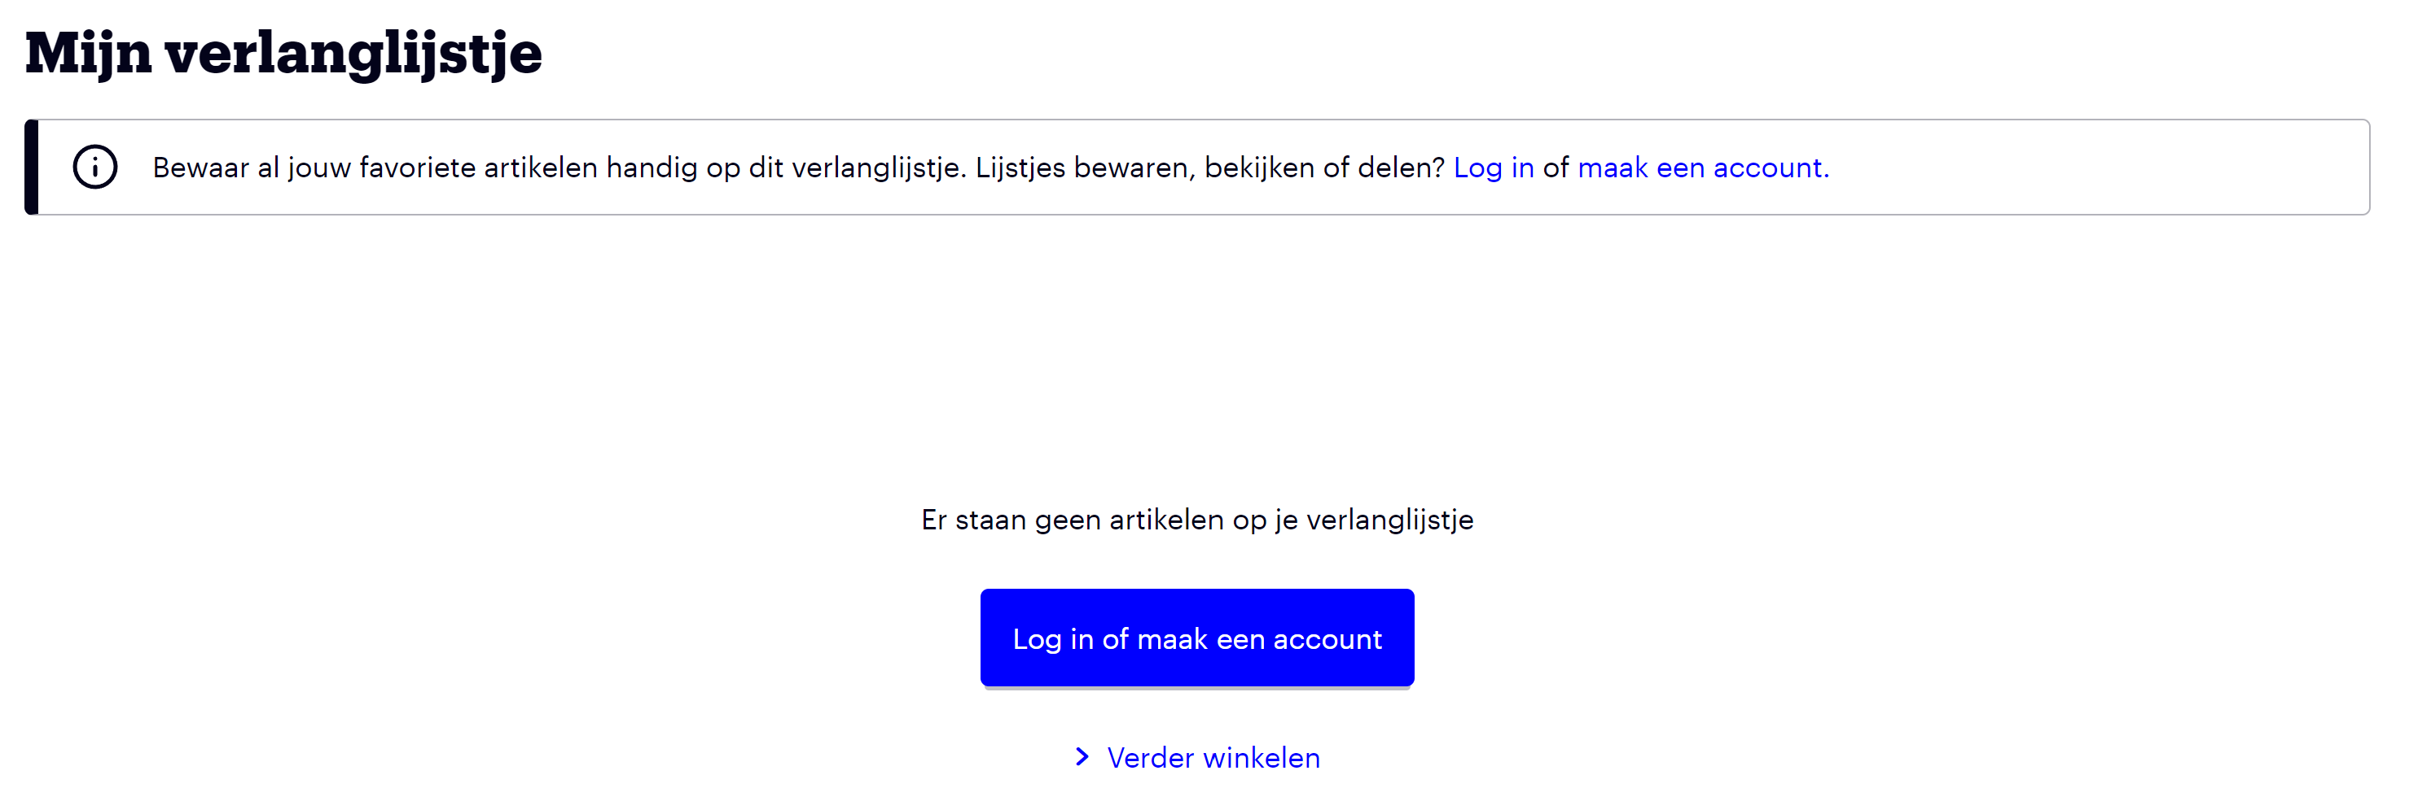

Figuur 5 Bol.com favorieten als je niet bent ingelogd

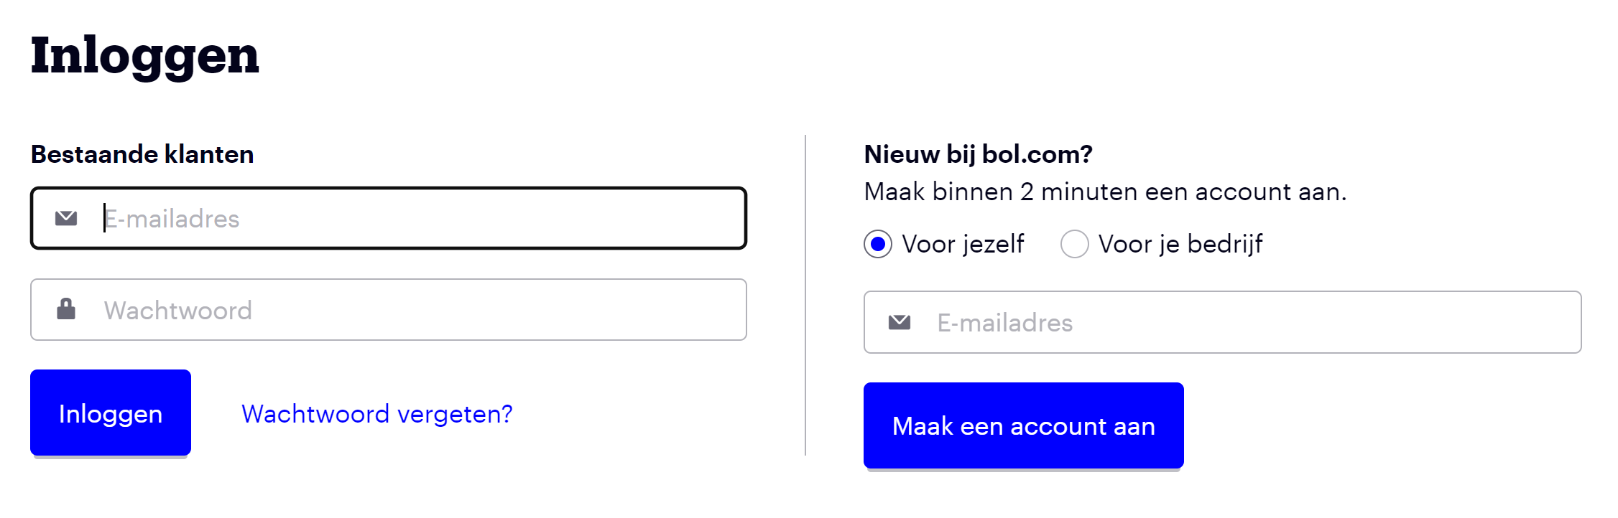

Figuur 6 Bol.com inlog- en registratiescherm

Verder heb ik het ontwerp losjes gebaseerd op Google Material Design.

* Dark/light theme modus.
* Goed contrast
* Goed voor de batterijen van je mobiel
* Tijdens mijn design keuzes heb ik ook rekening gehouden met WCAG.